№ 8 Апрель 2016
Здравствуйте, дорогие друзья!
Мы рады встретиться с вами на страницах нашей газеты!
Викторина «Угадай планету»
Слово «планета» в переводе с греческого языка обозначает «блуждающая звезда». Планеты не имеют постоянного места на небе, а блуждают среди звезд, то есть обращаются вокруг центрального светила – Солнца, постоянно меняя положение. Все планеты Солнечной системы возникли несколько миллиардов лет тому назад из газопылевого облака. Они удерживаются на своих орбитах с помощью солнечного притяжения. Каждой планете древние римляне дали имя одного из своих богов.
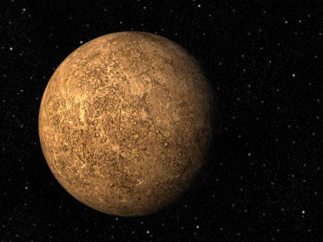
1. Эта планета ближе всех расположена к Солнцу, во всей Солнечной системе она считается самой маленькой. Это самая быстрая планета, она успевает совершить полный оборот вокруг Солнца всего за 88 земных суток. Если бы мы жили на ней, то отмечали бы день рождения два раза в сутки. Ее поверхность твердая, каменистая. Днем планета практически горит под солнечными лучами, а ночью промерзает.
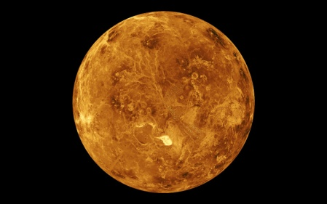
2. Это самая яркая планета на небе, названа она в честь богини красоты. Она хорошо видна на небе без телескопа. Вся ее поверхность представляет собой раскаленную каменистую пустыню. Планета окружена толстым слоем облаков, и под этим облачным покровом стоит невыносимая жара.
3. Эта планета - огромный твёрдый шар. На поверхности этого шара есть суша и вода. Планету окружает воздушная атмосфера. В атмосфере содержится кислород, которым мы дышим, и еще она защищает планету от слишком горячих лучей Солнца и спасает от отпадающих из космоса камней и льда. Она вращается вокруг Солнца. За счёт этого вращения происходит смена времён года. У нее есть сила притяжения, которая притягивает все предметы к ней. Чтобы один раз обернуться вокруг Солнца, ей нужен один год.
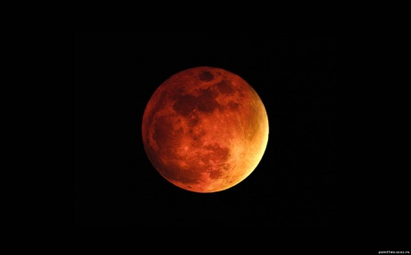
4. Эту планету назвали в честь древнегреческого бога войны. Похожая на Землю планета, но меньше по величине и холоднее. Ее поверхность твёрдая и покрыта оранжево – красным песком, поэтому ее называют «Красной планетой». На ней имеются глубокие впадины, гигантские потухшие вулканы и обширные пустыни.
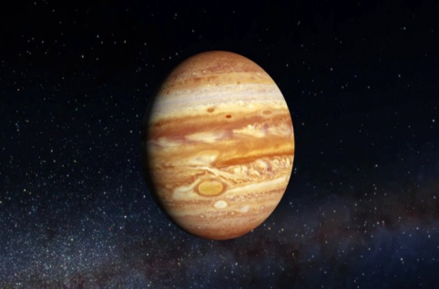
5. Самая большая планета Солнечной системы - в 10 раз больше Земли. Она настолько велика, что все остальные планеты могли бы на ней поместиться. Вокруг своей оси она вращается так быстро, что облака вокруг него вытягиваются в длинные ленты, придавая планете полосатый вид. Это не твердая планета. Она представляет собой огромный газовый шар. Ее особенность – большое красное пятно. Это огромный вихрь.
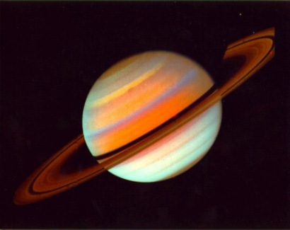
6. Эта планета - гигант светло-желтого цвета. Она очень быстро вращается вокруг своей оси. Она имеет газообразную структуру. У нее есть кольца, которых нет у других планет, они образуются из пыли, камней и льда. Все они вращаются вокруг планеты. Планета расположена далеко от Солнца, поэтому его температура очень низкая.
7. Это планета – гигант. Это первая планета, которую увидели в телескоп. Уникальным среди других планет его делает то, что он вращается "лёжа на боку. Ее называют лежачая планета. Эта планета также имеет кольца, но увидеть их гораздо сложнее, они проявляются только в определенное время.
8. Это планета-гигант. Названа она в честь бога морей (в римской мифологии). Поверхность его из космоса выглядит голубой. На ней заметны пятна штормов. Самый крупный шторм выглядит, как большое темное пятно, по краю которого расположены белые пятна. Астрономия сегодня называют эту планету последней в Солнечной системе. Обнаружили ее только в 1989 году, так как она располагается очень далеко от Солнца.

Ответы: 1. Меркурий. 2. Венера. 3. Земля. 4. Марс. 5. Юпитер. 6. Сатурн. 7. Уран. 8. Нептун.

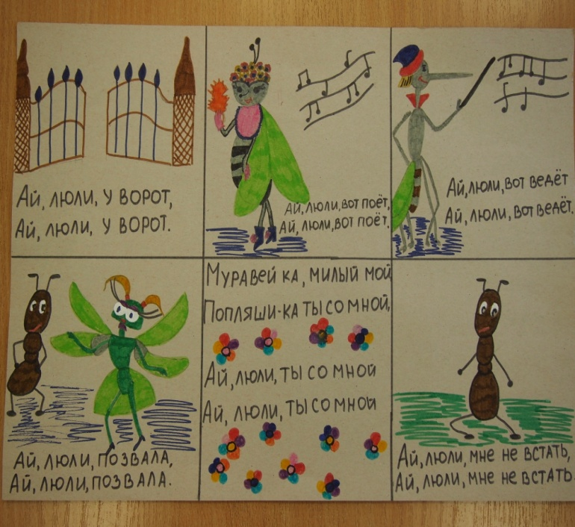
Новые технологии в помощь музыкальному руководителю
Музыкальный руководитель: Быкова С.В.
В образовании и воспитании детей дошкольного возраста художественно-эстетическое развитие тесно интегрирует, переплетается с развитием речевым. Так, в процессе работы, педагог помимо задач непосредственно музыкального развития сталкивается с необходимостью разучивания стихотворений и текстов песен. Это требуется при подготовке к праздникам, инсценировке сказок, проведении игр – драматизаций, разучивании песен. Да, как говорится, «слова из песни не выкинешь», и если, ребята не знают текста песни, одной мелодии не достаточно для качественного её исполнения. На музыкальных занятиях просто не хватает времени для разучивания стихов, а зачастую жалко его тратить, хочется больше внимания уделить восприятию музыки, танцевальным движениям, пению, игре на музыкальных инструментах и т.д. В такой ситуации на помощь музыкальному руководителю приходят воспитатели и родители. Все мы делаем общее дело, стремимся к одной цели, поэтому такое сотрудничество всегда благоприятно и продуктивно. Так, воспитатели старшей группы «Колосок» и подготовительной группы «Пчелки», «взяв на вооружение» современные технологии, стали использовать метод мнемотехники для разучивания стихотворений и текстов песен. Большое им спасибо за такой целесообразный и творческий подход!
Использование мнемотаблиц при работе с детьми в ДОУ
Воспитатели группы «Пчелки»: Руднева Ф.А., Осипова О.А.
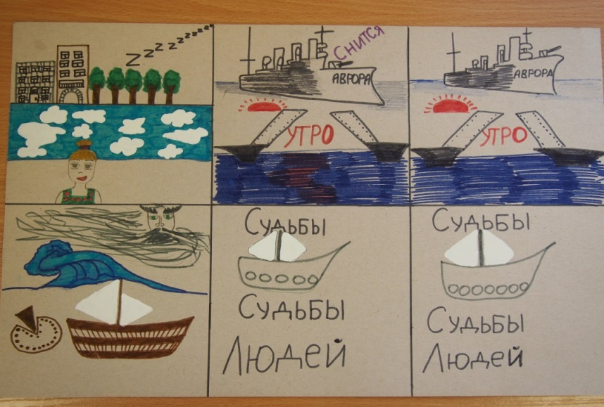 | «Крейсер Аврора»  Дремлет притихший северный город,  Низкое небо над головой.  Что тебе снится, крейсер Аврора,  В час, когда утро встает над Невой?  Что тебе снится, крейсер Аврора,  В час, когда утро встает над Невой?  Волны крутые, штормы седые -  Доля такая у кораблей.  Судьбы их тоже чем-то похожи,  Чем-то похожи на судьбы людей.  Судьбы их тоже чем-то похожи,  Чем-то похожи на судьбы людей.
Мнемотехника – это метод, который основан на визуальном восприятии информации с возможностью последующего его воспроизведения с помощью изображений. Идея метода заключается в том, что на каждое слово или словосочетание придумывается картинка, и весь текст зарисовывается схематично. Глядя на эту схему, ребенок воспроизводит полученную информацию. Схемы служат зрительным планом, которые помогают ему воссоздать услышанное. «Если ребенок молчит, покажите ему картинку, и он заговорит» - говорил К. Д. Ушинский.
Существует 4 этапа мнемотического запоминания:  - Кодирование в образы;  - Запоминание (соединение детьми двух образов);  - Пересказ информации с опорой на символы;  - Воспроизведение мнемосхемы.  В дошкольном возрасте у детей преобладает зрительно-образная память. Дети чаще всего запоминают что-то потому, что какой-то предмет или явление попали в поле их зрения.  Мнемотехника для дошкольников:  - помогает упростить процесс запоминания;  - повышает внимательность;  - развивает психические процессы: мышление, воображение, память;  - развивает сообразительность, умение сравнивать, выделять существенные признаки;  - обучает правильному звукопроизношению.  Это прием, который может удержать внимание детей с помощью сюжетных картинок. | 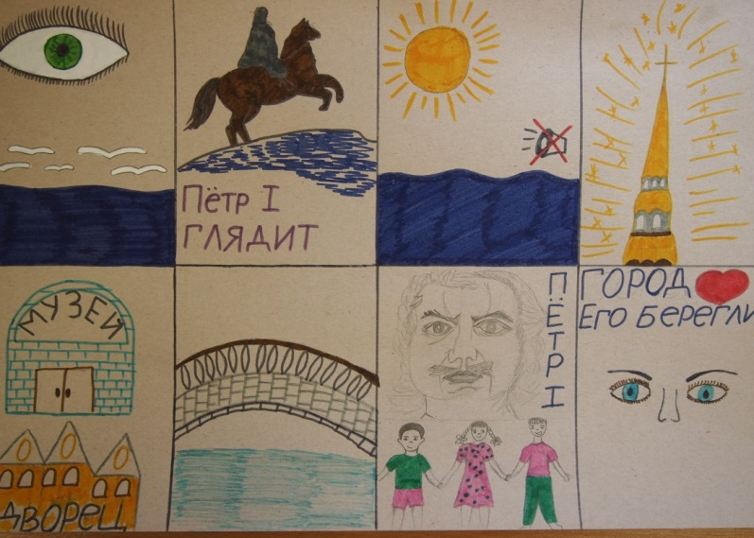  «Петербургский вальс»  Посмотрите, красивый наш город какой,  Чайки с криком летят над широкой Невой,  А у самой Невы Медный всадник стоит,  И на нас Петр Первый глядит.  Солнце вдруг засветило над тихой Невой,  Петропавловский шпиль засиял золотой,  В нашем городе столько музеев, дворцов,  И так много красивых мостов.  Основал Петр Первый наш город большой,  Чтобы жили мы в нем  Очень дружно с тобой  Чтобы город любили, его берегли,  Чтобы им любоваться могли.
Мнемотаблицы просто изготовить самому на любую тему. Спектр их использования очень обширен:
- они являются дидактическим материалом по развитию речи;
- их можно использовать при заучивании наизусть;
- они служат для пополнения словарного запаса;
- помогают преобразовать образы в символы;
- развивают мелкую моторику.

В нашей работе с детьми подготовительной группы мнемотаблицы служат материалом по развитию памяти. Это палочка-выручалочка при подготовке к празднику, когда нужно выучить много песен и стихов. Скучный и неинтересный процесс заучивания превращается для детей в игру. Совместно с детьми текст разбивается на отрывки по смыслу и каждому отрывку придумывается своя картинка. Детям легче воспроизвести текст, опираясь на картинки, у них пропадает страх ошибиться и что-то сказать не так.
При работе с мнемотаблицами нами достигаются следующие результаты:
- У детей появляется интерес к заучиванию;
- Словарный запас детей выходит на более высокий уровень;
- Дети, преодолевая страх ошибиться и застенчивость, учатся свободно держаться перед публикой.
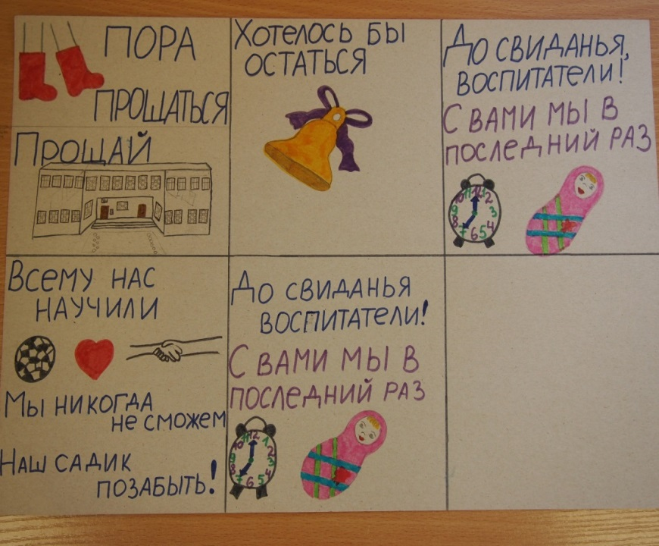
«Прощальная песня»
1. Пришла пора прощаться.
Прощай, наш детский сад!
Хотелось бы остаться,
Но школа ждет ребят!
Припев: (повторяется 2 раза)
До свиданья, воспитатели!
С вами мы в последний раз.
Сколько времени потратили
Вы на маленьких, на нас.
2. Всему нас научили:
Играть, любить, дружить.
Мы никогда не сможем

Наш садик позабыть!

Припев: - - -

«Как мы учили стихотворение!»

Воспитатели группы «Колосок»: Хопова Ю.Н., Георгиева О.Н.

Выучить стихотворение наизусть – типичное задание для дошкольника, особенно перед праздниками. Однако не всем легко дается запомнить и красиво прочесть стихотворение. Мы решили не только облегчить деткам эту задачу, но и сформировать интерес к заучиванию стихов.
В настоящее время всё более актуальным становится использование мнемотехники. Основной «секрет» мнемотехники очень прост и хорошо известен. Когда человек в своём воображении соединяет несколько зрительных образов, мозг фиксирует эту взаимосвязь. И в дальнейшем при припоминании по одному из образов этой ассоциации, мозг воспроизводит все ранее соединённые образы. Хорошо известно, что язык мозга — это образы. И, прежде всего, зрительные образы.
Мы начали работать с обычным мнемоквадратом. Работали над словом: предлагали деткам придумать ассоциации к различным словам и символически изобразить их. Когда дети поняли, что значит «зашифровать слово», мы перешли к мнемодорожкам. Схематически мы изображали четверостишье какого-либо стихотворения, проговаривали его, опираясь на мнемодорожку, обсуждая вместе с детьми каждый символ (объясняли непонятные ребёнку слова в доступной форме). Затем, вместе с детьми проговаривали четверостишье с опорой на мнемодорожку. Это вызвало, я бы даже сказала, соревновательный интерес у детей. Особенно, когда мы перешли к более объёмным стихам и песням. Даже во время игр, некоторые детки подходили к мнемотаблице и спешили поделиться: «А я уже выучил!» И в доказательство, не без удовольствия, зачитывал стихотворение.
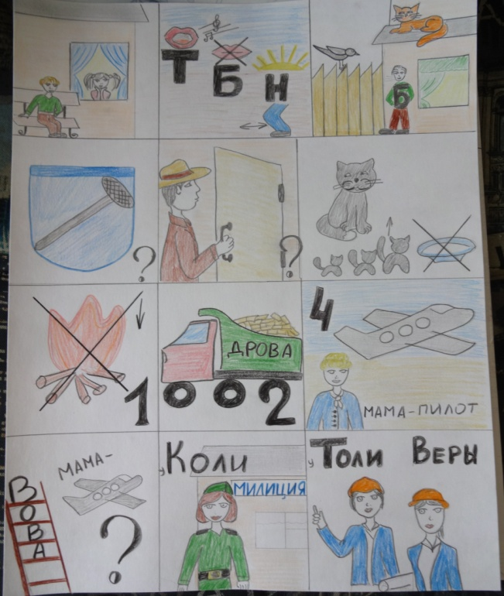
Очень помогла эта техника запоминания нашей группе выступить на празднике. К сожалению, довольно часто, помехой празднику может стать эпидемия какого-либо заболевания. Так было и в нашем случае. Мы не можем предугадать, кто придёт на праздник, а кого застанет болезнь; поэтому мы решили, что стихотворение «А что у Вас?» будут учить полностью все дети, чтобы в случае отсутствия ребёнка, его роль в сценке можно было бы передать другому. Выучили очень быстро, и порадовали родителей на празднике 8-го Марта.
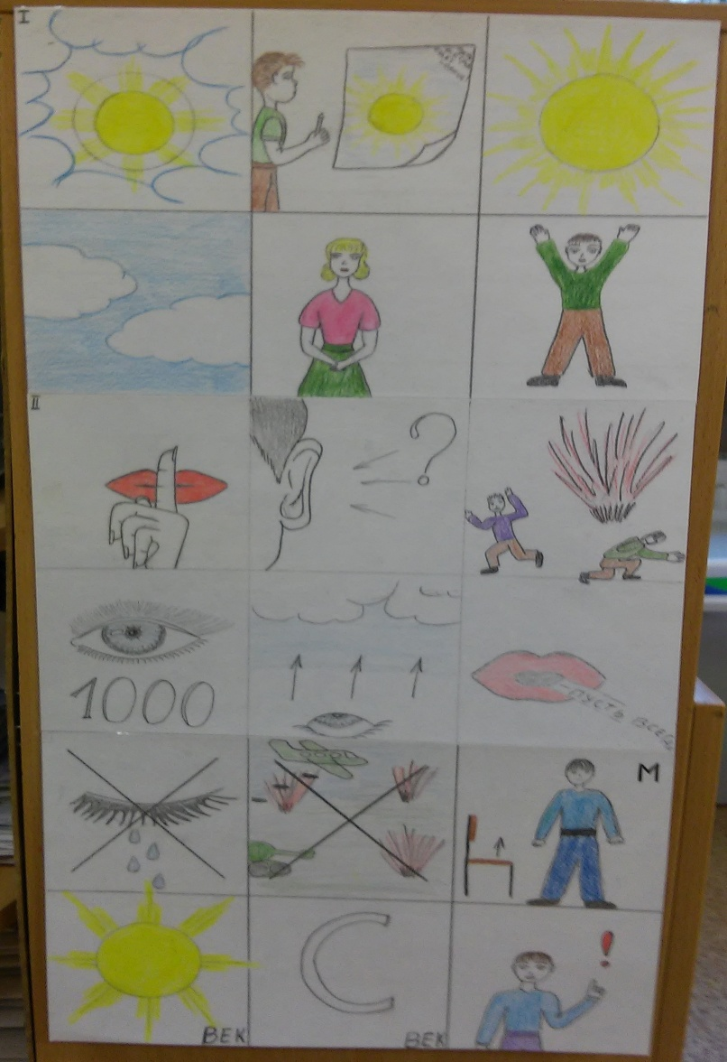
Мнемотаблица - это просто палочка-выручалочка!
Так же мы решили вовлечь в этот процесс родителей при подготовке к Новому году. Каждому ребенку хочется рассказать стихотворение Деду Морозу и получить подарок, но не для каждого эта задача проста. Мы постарались дать родителям понятие о мнемотехнике, как средстве запоминания разного рода информации, а так же заучивания стихотворений с детьми. Очень многие родители откликнулись и приняли участие в детско-родительском досуге, из которого, почерпнули каждый для себя что-то новое. Но самое главное, конечно, – это общение со своим ребёнком, совместная с ним деятельность. Ребята были необыкновенно увлечены, и с большой гордостью рассказывали стихи по «шедеврам», созданным ими совместно со своими родителями!
Быкова С.В., музыкальный руководитель
Работа над пересказом
Иметь возможность поделиться тем, что ты узнал из книг, очень приятно. Научиться пересказывать прочитанное нелегко.
Предложите сначала отвечать на конкретные вопросы. Например, после чтения рассказа Н. Носова «Живая шляпа» можно задать такие вопросы:
– Что делали мальчики?
– Что делал котёнок Васька?
– Где лежала шляпа?
– Почему мальчики прыгнули на диван?
– Почему мальчики побежали на кухню?
– Как мальчики хотели испугать шляпу?
– Почему шляпа подпрыгнула?
Сделайте серию картинок на карточках (они могут быть очень простыми – типа комиксов). Перепутайте карточки, а затем предложите разложить их правильно и в той же последовательности рассказать историю. Сначала ребёнок почти дословно (по модели) передаёт содержание истории. Хотя это ещё неструктурированная речь, но она способствует использованию устойчивых словосочетаний, встречающихся в тексте.
Часто ребёнок понимает многие слова в буквальном смысле. Поэтому необходимо уточнять значение слов, обращать внимание на многозначные слова, переносное значение слов: земля, шашки, колонна, горы, овсянка, язычок; идёт человек (дождь, весна, письмо); свежий ветер (хлеб, новости).
Спрашивайте у ребёнка, как он понимает смысл пословиц, поговорок. Учите отгадывать загадки. «Загадки учат отыскивать сходство между самыми отдалёнными, внешне несходными вещами на основании существенных свойств. Учат выделять существенные признаки предметов» (С. Бондаренко). Они отличаются четкостью построения фразы, лаконичностью, образностью. Используйте фольклорные и литературные загадки. Предложите ребёнку узнать предмет по описанию. Хорошо, если малыш попробует сам придумывать загадки.
Чаще включайте в совместный досуг игры со словами (ребусы, кроссворды и т. п.). Они увлекают и детей, и взрослых, расширяют кругозор, тренируют память, помогают понять, как устроен язык, служат профилактикой ошибок на письме. Развивайте умение задавать информативные вопросы.
Учитывайте уровень развития ребёнка. Старайтесь давать лаконичные объяснения, пока ребёнок не готов к пониманию сути того или иного явления. Избегайте длинных объяснений. При этом для успешности общения необходимо не просто узнавать слова, но и соотносить их с определённым социальным опытом.
Борисова М.А., учитель-логопед

«Удивительный космос»
Один из этапов познавательного развития дошкольников – знакомство с понятием «планета Земля». На данном этапе важно вызвать у детей интерес к планете, на которой мы живём, желание узнать больше о её месте в космосе, сформировать представление детей о роли человечества в изучении и освоении космоса.
В апреле в группе «Ручеёк» прошёл двухнедельный проект «Космос». Проблема, в связи с которой возник проект, исходила из заданного ребёнком вопроса: «Почему на планете земля существует жизнь?»
Цель проекта: формирование у детей представлений об условиях необходимых для жизни живых организмов. Приобщение к духовным и нравственно - патриотическим ценностям общества воспитание чувства гордости за достижения страны в отечественной космонавтике.
На протяжении проекта была проведена большая исследовательская деятельность. Дети в ходе экспериментов знакомились со свойствами воды и воздуха, силой тяготения, значением для живых организмов солнечного тепла и света.
Каждый ребёнок получил индивидуальное задание: рассказать и показать различные космические явления и тела. Очень порадовал своим сообщением Даня Пыжов. Он использовал для своего рассказа о Солнце мнемотаблицу и, совместно с мамой, изготовил макет Солнца из папье-маше.
Ребята раскрашивали космические раскраски, отгадывали ребусы, кроссворды, изготовили макет солнечной системы, коллективный коллаж «Встреча с инопланетянами», рисовали рисунки. Была организована выставка книг космической тематики.
Итогом нашего замечательного проекта была космическая викторина «Что? Где? Когда?», проведённая совместно с родителями. Космические вопросы чередовались с космическими эстафетами, а в гости к нам прилетели инопланетяне.
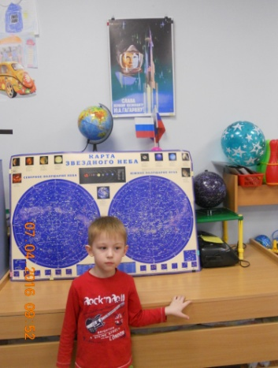
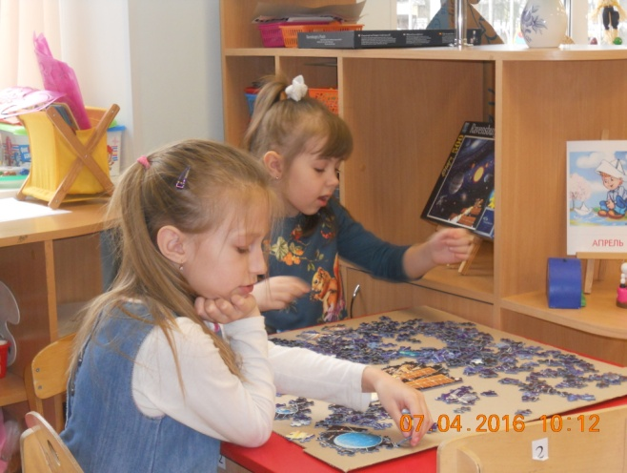
На Луне жил звездочёт,
Он планетам вёл подсчёт.
Меркурий – раз, Венера – два-с,
Три – Земля, четыре – Марс,
Пять – Юпитер, шесть – Сатурн,
Семь – Урал, восемь – Нептун,
Девять – карлик наш, Плутон,
Кто не видит – выйди вон
Малыш идет в детский сад

Это первый шаг в самостоятельную жизнь, который не всем детям даётся легко.
Наша задача сделать так. Чтобы период адаптации прошёл для ребёнка безболезненно. Для этого между нами, должны установиться дружеские, партнёрские отношения. Каждому ребёнку рано или поздно приходится социализироваться, т е, становится способным жить среди других людей. Это необходимый для всех этап. Детям любого возраста очень непросто начинать посещать детский сад. Каждый из них проходит период адаптации к детскому саду. Вся жизнь ребёнка кардинальным образом меняется. В привычную, сложившуюся жизнь в семье буквально врываются изменения: чёткий режим дня, отсутствие родных и близких, постоянное присутствие сверстников, с которыми нужно делиться игрушками и играть дружно, необходимость слушаться и подчиняться незнакомым взрослым, резко уменьшается количество персонального внимания.
Адаптация – это приспособление организма к изменяющимся внешним условиям. Этот процесс требует больших затрат психической энергии и часто проходит с напряжением.
Уже с первых дней жизни у ребёнка в семье формируются привычки, привязанности, определённое поведение. К 2 -3 годам стереотип становится довольно устойчивым. Конечно же, вы очень волнуетесь, как он отреагирует на перемены в его жизни. С какими реальными проблемами, возможно, придётся столкнуться вам и малышу и как сделать процесс адаптации более мягким
Больше всего родитель и ребёнок расстраиваются утром при расставании. Вот несколько советов.
- И дома и в саду говорите с малышом уверенно. Спокойно.
- Пусть малыша отводит тот родитель или родственник, которым ему легче расстаться.
- Обязательно скажите, что вы придёте и обозначьте когда.
- У вас должен свой ритуал прощания, после чего вы уходите уверенно.
Поступление в сад – это момент отделение мамы от ребёнка, и это испытание для обоих. Мамино сердце разрывается при звуках отчаянного плача ребенка. Особенно когда этот плач сопровождает её каждое утро в течение нескольких недель и весь день звучит в памяти. Через это надо пройти, если вам действительно нужен садик, а иначе не стоит начинать! Уходя – уходите. Не травите себе душу, наблюдая за площадкой из-за забора или подслушивая под дверью. Кстати, дети чаще всего быстро успокаиваются сразу после того, как мама исчезает из поля зрения.
Как справиться с этим состоянием? Во-первых, будьте уверены и последовательны в своем решении. Будьте оптимистичны сами и заражайте этим оптимизмом окружающих. Не показывайте ребенку своей тревоги. Поделитесь переживаниями с мужем, своими или его родителями, подругами и коллегами по работе. Вы услышите много утешительных историй про то, как дети привыкали к детскому садику и потом не хотели оттуда уходить. Вы с удивлением обнаружите, что по прошествии нескольких лет родители вообще с трудом вспоминают о трудностях первых дней посещения детского сада.
- Поверить, что малыш вовсе не «слабое» создание.
Адаптационная система ребёнка достаточно сильна, чтобы это испытание выдержать. Парадоксально, но факт хорошо, что кроха плачет. Поверьте, у него настоящее горе. Плач – помощник нервной системы, он не даёт ей перегружаться. Поэтому не бойтесь детского плача, не сердитесь на ребёнка за нытьё.
- нельзя пугать детским садом;
- нельзя плохо отзываться о воспитателях или о саде при ребёнке.
Необходимое условие успешной адаптации – согласованность действий родителей и воспитателей.
Не грустите, когда-то это должно было произойти, ваш птенец понемногу расправляет крылышки и пробует вылететь из теплого мягкого родительского гнёздышка!
Мудрые папы и мамы! Период адаптации не самый легкий в Вашей жизни и жизни вашего малыша. Вы волнуетесь, а он скучает по маме. Со временем всё наладится. И в Ваших силах позаботиться, чтобы первая дорожка Вашего крохи не была чересчур ухабистой.
Воспитатели Ефимова А.В., Лещева А.Е.

Скоро Лето

Скоро лето, всем известно,
Но запомнить всем полезно правил несколько, друзья,
А точней, что делать можно, а чего совсем нельзя.
Как вести себя в природе, у воды и во дворе-
Наши правила простые всё расскажут детворе.

Обучение детей безопасному поведению на дороге

При выходе из дома.
Если у подъезда дома возможно движение, сразу обратите внимание ребенка, нет ли приближающегося транспорта. Если у подъезда стоят транспортные средства или растут деревья, приостановите свое движение и оглядитесь – нет ли опасности.
При движении по тротуару.
- Придерживайтесь правой стороны.
- Взрослый должен находиться со стороны проезжей части.
- Если тротуар находится рядом с дорогой, родители должны держать ребенка за руку.
- Приучите ребенка, идя по тротуару, внимательно наблюдать за выездом машин со двора.
- Не приучайте детей выходить на проезжую часть, коляски и санки везите только по тротуару.
Готовясь перейти дорогу
- Остановитесь, осмотрите проезжую часть.
- Развивайте у ребенка наблюдательность за дорогой.
- Подчеркивайте свои движения: поворот головы для осмотра дороги. Остановку для осмотра дороги, остановку для пропуска автомобилей.
- Учите ребенка всматриваться вдаль, различать приближающиеся машины.
- Не стойте с ребенком на краю тротуара.
- Обратите внимание ребенка на транспортное средство, готовящееся к повороту, расскажите о сигналах указателей поворота у машин.
- Покажите, как транспортное средство останавливается у перехода, как оно движется по инерции.
При переходе проезжей части
- Выходя на проезжую часть, прекращайте разговоры.
- Не спешите, не бегите, переходите дорогу размеренно.
- Не переходите улицу под углом, объясните ребенку, что так хуже видно дорогу.
- Не выходите на проезжую часть с ребенком из-за транспорта или кустов, не осмотрев предварительно улицу.
- Не торопитесь перейти дорогу, если на другой стороне вы увидели друзей, нужный автобус, приучите ребенка, что это опасно.
- При переходе по нерегулируемому перекрестку учите ребенка внимательно следить за началом движения транспорта.
- Объясните ребенку, что даже на дороге, где мало машин, переходить надо осторожно, так как машина может выехать со двора, из переулка.
При посадке и высадке из транспорта
- Выходите первыми, впереди ребенка, иначе ребенок может упасть, выбежать на проезжую часть.
- Подходите для посадки к двери только после полной остановки.
- Не садитесь в транспорт в последний момент (может прищемить дверями).
- Приучите ребенка быть внимательным в зоне остановки – это опасное место (плохой обзор дороги, пассажиры могут вытолкнуть ребенка на дорогу).
При ожидании транспорта
Стойте только на посадочных площадках, на тротуаре или обочине.

Важно чтобы родители были примером для детей в
соблюдении правил дорожного движения.
- Не спешите, переходите дорогу размеренным шагом.
- Выходя на проезжую часть дороги, прекратите разговаривать — ребёнок должен привыкнуть, что при переходе дороги нужно сосредоточиться.
- Не переходите дорогу на красный или жёлтый сигнал светофора.
- Переходите дорогу только в местах, обозначенных дорожным знаком «Пешеходный переход».
- Из автобуса, троллейбуса, трамвая, такси выходите первыми. В противном случае ребёнок может упасть или побежать на проезжую часть дороги.
- Привлекайте ребёнка к участию в ваших наблюдениях за обстановкой на дороге: показывайте ему те машины, которые готовятся поворачивать, едут с большой скоростью и т.д.
- Не выходите с ребёнком из-за машины, кустов, не осмотрев предварительно дороги, — это типичная ошибка, и нельзя допускать, чтобы дети её повторяли.
- Не разрешайте детям играть вблизи дорог и на проезжей части улицы.
Обучение детей правилам пожарной безопасности

Рекомендации для родителей.
Пожарная безопасность в квартире:
- Не разрешайте детям играть дома со спичками и зажигалками. Это одна из причин пожаров.
- Не оставляйте без присмотра включенные электроприборы, особенно утюги, обогреватели, телевизор, светильники и др.
- Уходя из дома, не забудьте их выключить.
- Не сушите белье над плитой. Оно может загореться. Не забывайте выключить газовую плиту. Если почувствовали запах газа, не зажигайте спичек и не включай свет. Срочно проветрите квартиру.
- Ни в коем случае не зажигайте фейерверки, свечи или бенгальские огни дома.
Пожарная безопасность в лесу:
- Пожар - самая большая опасность в лесу.
- Поэтому не разводите костер.
- В сухую жаркую погоду достаточно одной спички или искры от фейерверка, чтобы лес загорелся.
- Если пожар все-таки начался, немедленно выбегайте из леса. Старайтесь бежать в ту сторону, откуда дует ветер. Выйдя из леса, обязательно сообщите о пожаре.

Учите детей
Если начался пожар, а взрослых дома нет, поступай так:
- Если огонь небольшой, можно попробовать сразу же затушить его, набросив на него плотную ткань или одеяло, заливая водой или засыпая песком.
- Если огонь сразу не погас, немедленно убегать из дома в безопасное место. И только после этого позвонить в пожарную охрану по телефону 01, с мобильного 112 или попросить об этом соседей. Если не можешь убежать из горящей квартиры, сразу же позвони по телефону 01 с мобильного 112 и сообщи пожарным точный адрес и номер своей квартиры.
- При пожаре дым гораздо опаснее огня. Большинство людей при пожаре гибнут от дыма. Если чувствуешь, что задыхаешься, опустись на корточки или продвигайся к выходу ползком - внизу дыма меньше.
- Если в помещение проник дым, надо смочить водой одежду, покрыть голову мокрой салфеткой и выходить пригнувшись или ползком. Обязательно закрой форточку и дверь в комнате, где начался пожар. Закрытая дверь может не только задержать проникновение дыма, но иногда и погасить огонь.
- Наполни водой ванну, ведра, тазы. Можешь облить водой двери и пол.
- При пожаре в подъезде никогда не садись в лифт. Он может отключиться и ты задохнешься.
- Когда приедут пожарные, во всем их слушайся и не бойся. Они лучше знают, как тебя спасти. Запомните самое главное правило не только при пожаре, но и при любой другой опасности: Не поддавайтесь панике и не теряйте самообладания!

Обучение детей поведению на воде в летний период.
Родители помните, что ребенок идет на водоем, только в сопровождении взрослых!
Рекомендации для родители (чему необходимо научить детей):
- Купаться можно в разрешенных местах, в купальнях или на оборудованных пляжах.
- Для купания выбирайте песчаный берег, тихие неглубокие места с чистым дном.
- Не купайтесь в запрещенных и необорудованных для купания местах (у плотин, на водосбросе, в карьерах, котлованах, бассейнах для промышленных нужд).
- Помните, что при купании категорически запрещается:
- заплывать далеко от берега, выплывать за пределы ограждения мест купания;
- подплывать близко к проходящим катерам, весельным лодкам, гидроциклам;
- взбираться на технические предупредительные знаки;
- прыгать в воду с лодок, катеров и других плавательных средств;
- купаться в вечернее время после захода солнца;
- прыгать в воду в незнакомых местах;
- купаться у крутых, обрывистых берегов.
- Помните, что после еды разрешается купаться не раньше чем через полтора - два часа.
- Во время купания не делайте лишних движений, не переутомляйте себя.
- Остерегайтесь водоворотов, никогда не подплывайте к ним близко.
- Помните, что причиной гибели на воде часто бывает сковывающая его движения судорога.
- Причины этому следующие:
- переохлаждение в воде;
- переутомление мышц;
- купание незакалённого в воде с низкой температурой;
- Во всех случаях рекомендуется по возможности выйти из воды.

Материал подготовила старший воспитатель Шипкова В.Н.

До новых встреч!

